Navodila za izpolnjevanje vloge za izdajo soglasja lastnika zemljišča ob prireditvi na portalu
SPOT (eVEM)

Pripravili:
Uredništvo portala SPOT (MJU)
Delovna skupina za e-občine

Ljubljana, oktober 2020

Kazalo vsebine
1. UVOD 3
2. Navodilo za izpolnjevanje vloge za spremembo lastništva ali uporabnika nepremičnine za napoved odmere NUSZ 4
2.1. Prijava v portal SPOT (e-VEM) 4
2.2. Izbira podjetja 4
2.3. Izbira postopka 5
2.4. Nova vloga 6
a. Dopolnitev vloge 11
b. Umik vloge 13
2.5. Spremljanje statusa vloge 14

Kazalo slik
Slika 1: Prijava v sistem 5
Slika 2: Delo s poslovnim subjektom 6
Slika 3: Izbira postopka 6
Slika 4: Izbira prejemnika 7
Slika 5: Osnovni podatki o vlagatelju 8
Slika 6: Podatki o shodu/prireditve 9
Slika 7: Izpis/predogled vloge 9
Slika 8: Podpis v SI-PASS 10
Slika 9: Prenos celotne vloge in oddaja 10
Slika 10: Zaključek 11
Slika 11: Namizje podjetja – Seznam vlog v postopkih 12
Slika 12: Namizje podjetja – Podatki o vlogi 12
Slika 13: Obrazec »dopolnitev vloge« 13
Slika 14: Namizje podjetja – Podatki o vlogi 14
Slika 15: Umik vloge 14
Slika 16: Namizje podjetja – Seznam vlog v postopkih in Delni seznam oddanih vlog 15

UVOD

V oktobru 2020 je bil na portalu SPOT (eVEM), vzpostavljen elektronski postopek za oddajo vloge za izdajo dovoljenja za izdajo soglasja lastnika zemljišča ob prireditvi.

Pravna podlaga:

- Zakon o javnih zbiranjih

Postopek je namenjen domačim poslovnim subjektom. Postopek je možno izvajati samo preko portala SPOT (eVEM), ne pa tudi preko portala eugo.gov.si.

Navodila za izpolnjevanje vloge za izdajo dovoljenja za izdajo soglasja lastnika zemljišča ob prireditvi

Prijava v portal SPOT (eVEM)

Pred pričetkom izpolnjevanja vloge se je najprej potrebno prijaviti v portal SPOT (eVEM) na tem naslovu – https://spot.gov.si/.

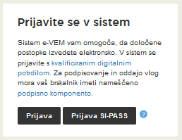
Slika 1: Prijava v sistem

Svetujemo vam, da se prijavite prek prijave SI-PASS, saj bo ta prijava postala kmalu obvezna. Navodila za registracijo so dostopna tukaj.

Izbira podjetja

Po uspešni prijavi v portal SPOT (eVEM) je potrebno izbrati poslovni subjekt za katerega oddajate vlogo. Če je ta subjekt samostojni podjetnik se v polje »Vpišite davčno številko s.p.« vpiše davčna številka subjekta. Če pa gre za ostale poslovne subjekte, pa se v polje »Vpišite 10 mestno matično številko« vpiše matična številka poslovnega subjekta. Izbiro zavezanca se lahko opravi tudi s klikom na davčne številke v razdelku »Zadnja uspešna iskanja« ali »Pooblastila«. Uporabnik portala lahko izbere le poslovni subjekt pri katerem je v Poslovnem registru Slovenije (PRS) registriran kot odgovorna oseba. Če bo vloge oddajal uporabnik, ki ni odgovorna oseba, si mora urediti pooblastilo. Navodila za izvedbo postopka pooblaščanja so na voljo na tej spletni strani.

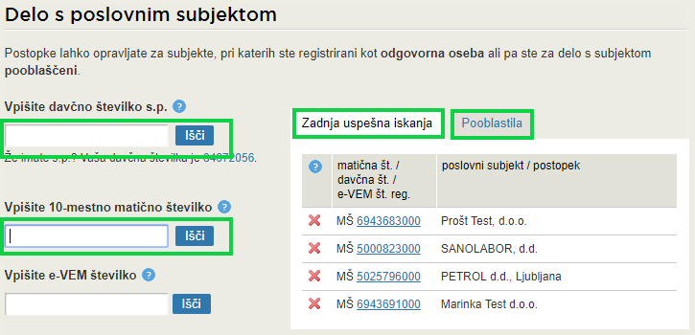
Slika 2: Delo s poslovnim subjektom

Izbira postopka

Med postopki za izbrano podjetje v kategoriji OBČINE izberete postopek »Prireditev soglasja občine, lastnice zemljišča ob prireditvi«.

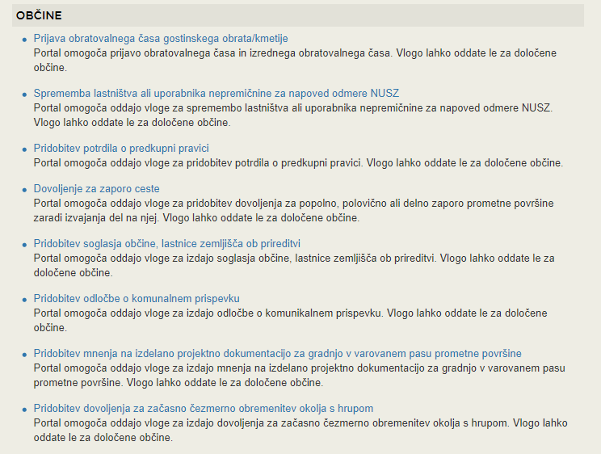
Slika 3: Izbira postopka

Nova vloga
- Korak: Izbira prejemnika
Iz seznama prejemnikov izberite občino, kateri želite poslati vlogo.
Slika 4: Izbira prejemnika

- Korak: Podatki o vlagatelju
V tem koraku so najprej vidni podatki podjetja (pravne osebe), ki je trenutni lastnik nepremičnine in nepremičnino prodaja oziroma podarja, ki se prepišejo iz PRS, ter vaši osebni podatki – kot kontaktni podatki, ki se prepišejo iz prijavnega sistema SI-PASS.
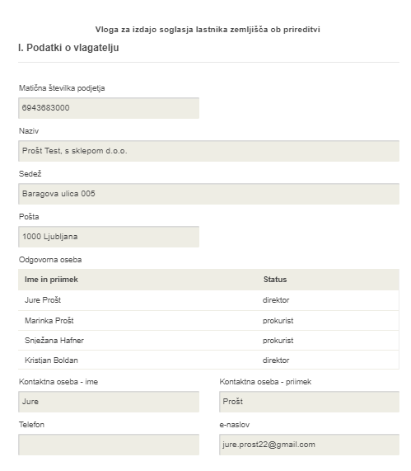
Slika 5: Osnovni podatki o vlagatelju

- Korak: Podatki o shodu/prireditvi
V tem koraku vpišete podatke o nazivu shoda/prireditve, lokaciji ter predvidenem časovnem intervalu izvedbe. V primeru, da se shod oziroma prireditev dogaja na več parcelah, lahko te dodamo s klikom na gumb »DODAJ PARCELO«. Nadaljujemo s podpisovanjem vloge.
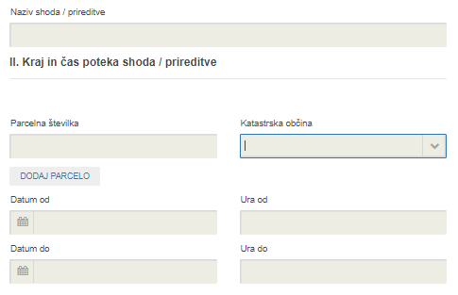
Slika 6: Podatki o shodu/prireditve

- Korak: Podpisovanje vloge
Prikaže se vam celoten izpis vloge. Na koncu izpisa imate možnost tiskanja vloge, vračanja na obrazec, kjer lahko popravite vnesene podatke in nadaljevanja v podpisovanje. V postopku podpisovanja se generira mapa (stisnjena mapa v obliki ZIP) v kateri je podpisana PDF vloga, podpisan XML in vsi priloženi dokumenti.

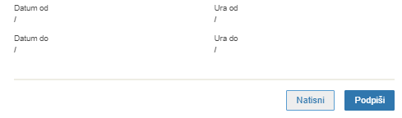

Slika 7: Izpis/predogled vloge
S klikom na gumb »Podpiši« portal uporabnika preusmeri na »SI-PASS«, ki omogoča oblačno podpisovanje. Z vnosom SI-PASS gesla podpišete vlogo.
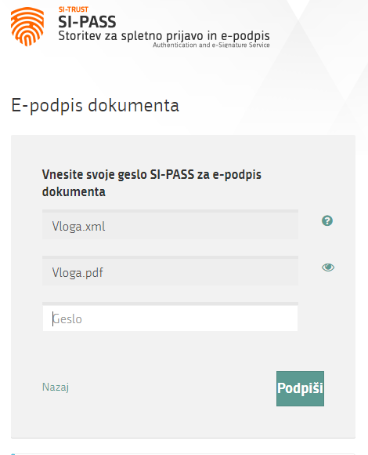
Slika 8: Podpis v SI-PASS
Če opazite, da ste naredili kakšno napako, se s klikom na gumb »Nazaj na obrazec« vrnete na obrazec in popravite napake.

- Korak: Oddaja vloge
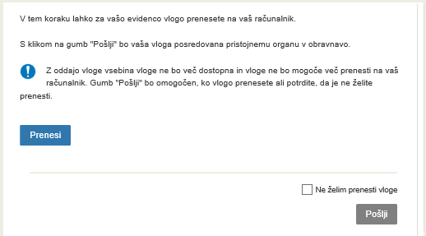
Slika 9: Prenos celotne vloge in oddaja
- Korak: Zaključeno
Portal vlogo odda pristojnemu organu v obravnavo. Uporabniku se izpišejo podatki o oddaji vloge in povezava na namizje. Uporabnik dobi na svoj elektronski naslov sporočilo o oddaji vloge.

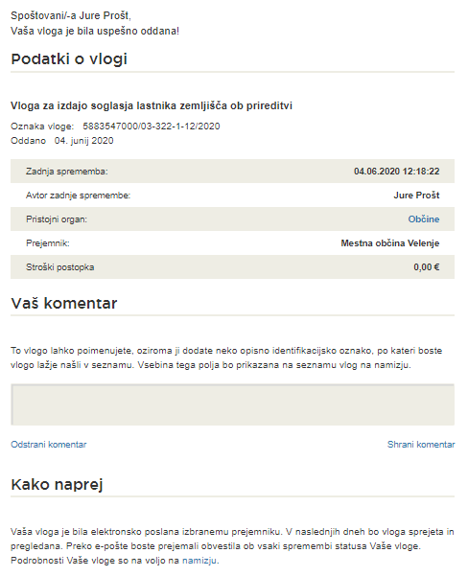
Slika 10: Zaključek

Dopolnitev vloge

Če vloga ni popolna, vas pristojni organ pozove k dopolnitvi. Vlogo lahko dopolnite elektronsko tako, da v seznamu vlog v postopku izberete vlogo, ki jo želite dopolniti in v sklopu Delo z vlogo izberete »Dopolni«.

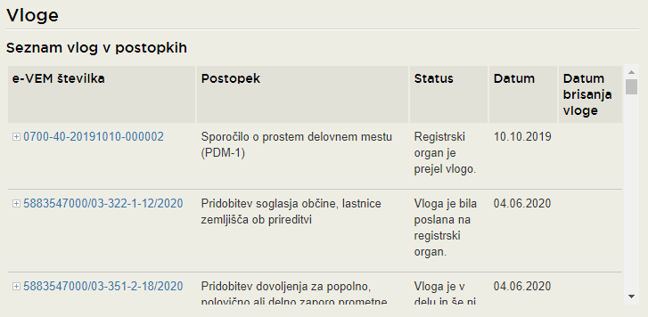
Slika 11: Namizje podjetja – Seznam vlog v postopkih

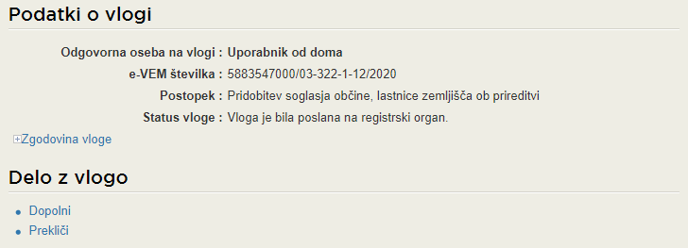
Slika 12: Namizje podjetja – Podatki o vlogi

Portal ponudi poseben obrazec, v katerem ima vlagatelj možnost opisati manjkajoče podatke ali priložiti manjkajoče priloge.
S klikom na gumb »Naprej« portal izpiše predogled vloge in ponudi podpisovanje in oddajo vloge.
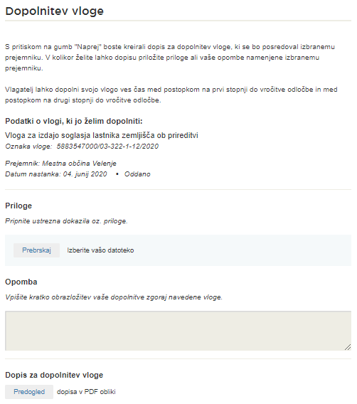
Slika 13: Obrazec »dopolnitev vloge«

Umik vloge

Preden je vloga rešena portal omogoča vlagatelju, da vlogo umakne. Na strani »Podatki o vlogi« z izbiro aktivnosti »Prekliči« začnemo s postopkom umika vloge.
Slika 14: Namizje podjetja – Podatki o vlogi

Portal ponudi popolnoma izpisano vlogo za umik vloge, z vsemi potrebnimi podatki.
S klikom na gumb »Naprej« portal izpiše predogled vloge in ponudi podpisovanje in oddajo vloge.

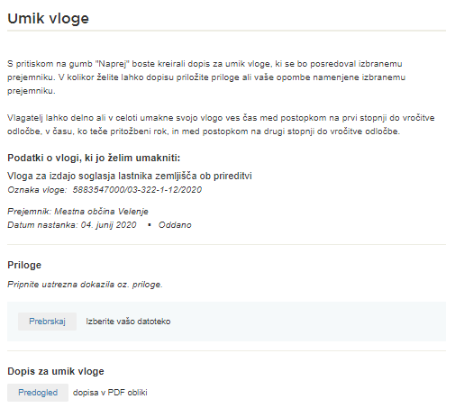
Slika 15: Umik vloge

Spremljanje statusa vloge

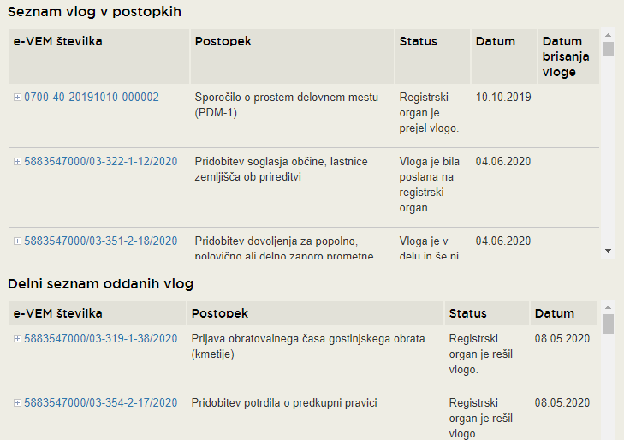
Slika 16: Namizje podjetja – Seznam vlog v postopkih in Delni seznam oddanih vlog

Podatki o vlogah, ki so neoddane, oddane ali v reševanju se nahajajo v seznamu vlog v postopkih. Ko je vloga rešena, se prestavi v delni seznam oddanih vlog.

